中班生态运动游戏：鼹鼠过冬

雕庄中心幼儿园 卞爱莲

**活动目标：**

1.在游戏情境中练习钻爬，发展身体的协调性、灵敏性。

2.体验与同伴游戏的乐趣，积累相应的运动经验。

3.有初步的合作意识

**活动准备：**

钻爬网、轮胎、体操垫、竹梯、木板等。

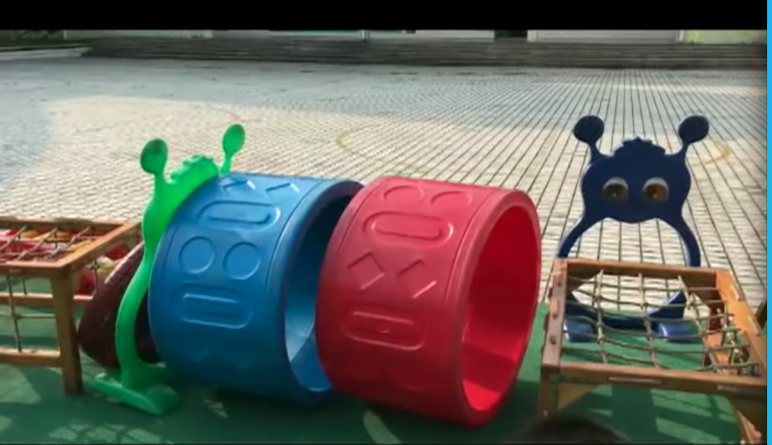

**活动过程：**

**一、情境导入，与同伴一起合作游戏，积累钻爬的运动经验**

1.情境导入

教师：“小鼹鼠们，冬天就要到啦，可是没有没有藏身之处，怎么办呢？让我们一起去为自己准备一个洞，好么？”

2．启发幼儿用各种材料进行组合

教师：“你可以自己选择你所需要的材料进行游戏，如果一个人不能完成可以和你的同伴一起试试。”

3．体验穿越洞洞的乐趣。

教师：“看，小鼹鼠的家都完成了，你可以去你的邻居家串串门，到他们的家里去看看，跟你的洞有什么不同。”

**二、情景游戏，培养幼儿合作分享的意识。**

1．教师：“小鼹鼠们快来喽，刚才啊有只有小鼹鼠在前面发现了一个装满粮食的粮仓，我们一起去把它运到自己的家里去好不好？这样我们过冬的粮食就有啦！可是你们要注意了，在那些洞洞的附近有一只喜欢吃鼹鼠的大灰狼，小鼹鼠看到大灰狼，要赶紧躲到洞洞里，等大灰狼走了以后再把粮食运回家,明白了吗?”

2．幼儿游戏。

3．清点粮食数量，感受分享的愉悦。

教师：我们来看一看哪个小鼹鼠洞洞里的粮食最多呢？有些小鼹鼠家里的粮食太少了，该怎么办呢？

4.师幼共同整理材料

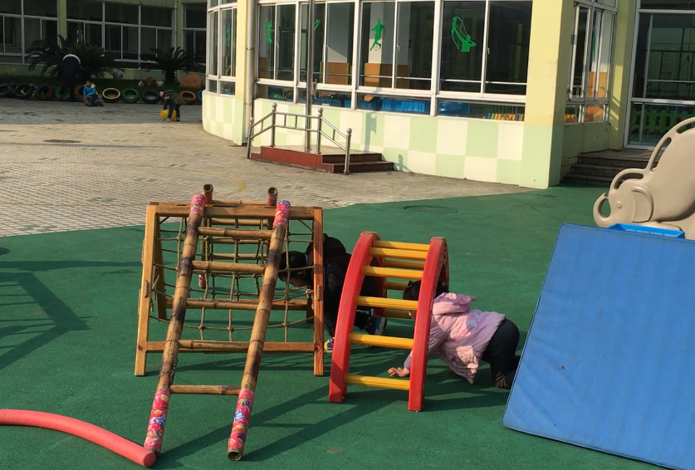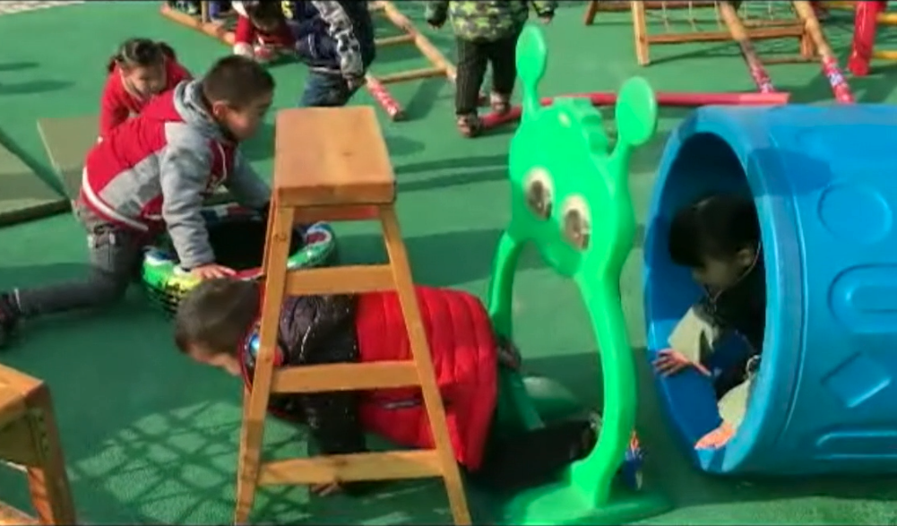

游戏反思：

《鼹鼠过冬》是在冬天主题下产生的游戏，以鼹鼠建房、钻洞游戏、运粮为主线贯穿于整个游戏，游戏从材料的准备上全部由孩子自己动手，从搬运材料，自由建构，都是以孩子为主体，教师作为观察者辅助幼儿游戏。整个游戏开展下来发现2点不足，第一材料的丰富性上，本次游戏的重点是钻爬方面，教师提供的材料多数是可以帮助孩子钻爬的，但是有的玩法太单一，可以适当添加其他类型的材料；第二是孩子的创造性，搭建的方式不够多彩，方法比较单一，教师在后期的指导上还可以多样性！